姓名：何淑莹 | 专业：信息管理与信息系统 | 班级：20181171 | 学号：2018117102
科目：Android应用基础 |  | 实验日期：2021-06-03
实验题目：作业1 初始Android Studio——创建第一个小程序
【实验目的】
1.搭建Android开发环境
2.认识Android项目的目录结构和执行过程
3.学习Android日志工具的使用
4.基本了解每个文件的作用
【实验内容】
1.创建第一个Android项目
2.打印日志内容
3.自定修改练习
【实验过程及结果】
1. 创建第一个Android项目并添加三个活动：HelloWorld
（1）Project模式下（真实的目录结构）工作空间截图：
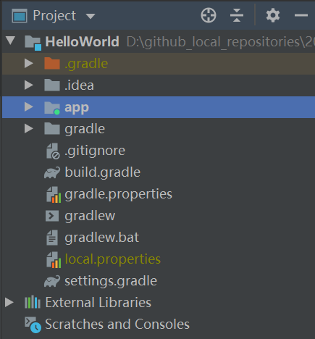
（2）Android模式下工作空间截图：
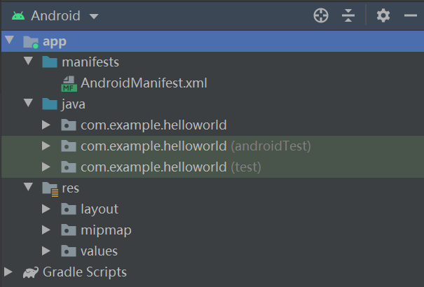
（3）app启动后页面截图：
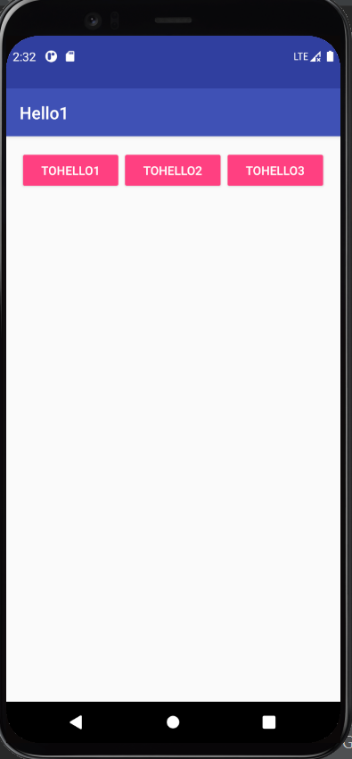
2.打印日志内容
选取Verbose级别和Warn级别观察（通过日志级别控制可以快速找到所需的日志。）。
（1）Verbose级别（同时以关键字onCreate搜索该日志内容）
如图：
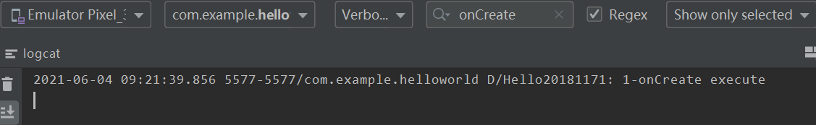
（2）Warn级别
如图：
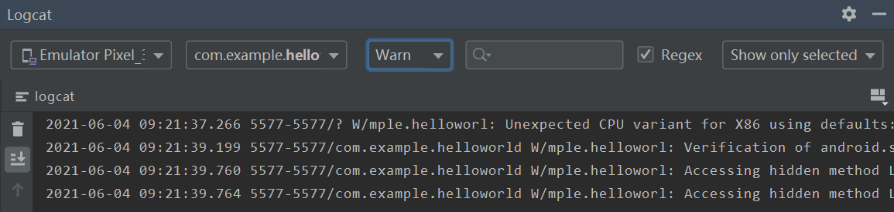
3.修改练习
本次练习主要修改app的名字。（在AndroidManifest.xml文件中修改label标签的值。）
如图：
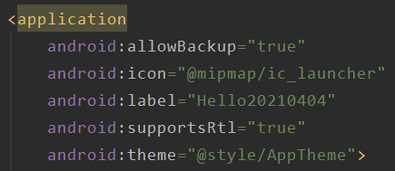
修改后：

【实验心得】
通过本次作业练习，我首先对Android系统有了更加充足的认识，也顺利地将Android开发环境搭建了起来并且创建了我的第一个Android项目。同时对Android项目的目录结构和执行过程有了一定的认识，而且也基本了解每个文件的作用，比如每个活动都要在AndroidManifest.xml文件里注册才能使用，res目录下的文件关乎于用户界面的设计，java目录下则是放置所有java代码文件等等。最后还学习了Android日志工具的使用。总的来说算是一个不错的开始。
【教师评语和成绩】

成绩： 指导教师： 日期：

